О.В.Бочкарева
МБУДО «Детская музыкальная школа №40» г. Новокузнецк
Развитие чувства ритма в средних классах обучения игре на аккордеоне
Ритм – один из центральных, основополагающих элементов музыки, обусловливающий ту или иную закономерность в распределении звуков во времени. Чувство музыкального ритма – это комплексная способность, включающая в себя восприятие, понимание, исполнение, созидание ритмической стороны музыкальных образов. Работа над ритмом – важный аспект деятельности музыканта-исполнителя на любом этапе становления его мастерства. Как и другие музыкальные способности, чувство ритма поддается воспитанию и развитию. Но, поскольку, все музыкально-выразительные средства взаимосвязаны и решают какую-то определенную музыкальную задачу, то и развитие ритмического чувства возможно лишь в неразрывной связи с другими компонентами музыкальной ткани.
Музыкально-ритмическое воспитание, как таковое, в значительной своей части сводится к усвоению учащимся конкретных типов и разновидностей метроритмических рисунков, фигур, комбинаций. Отсюда явствует, что узнавание и последующее закрепление в слуховом опыте ученика возможно большей и разной по составу суммы метроритмических рисунков и фигур – существенный момент в формировании и дальнейшем развитии музыкально-ритмического чувства. Целью работы является формирование метроритмических навыков учащегося в процессе обучения игре на аккордеоне. Задачи, позволяющие достичь нужного результата: освоить новые ритмические формулы – восьмая и две шестнадцатые и наоборот; добиться четкого исполнения пунктира; продолжить работу над ритмическими партитурами; выявить особенности исполнения синкопы; упрочить ритмические навыки с помощью счета и метронома; активизировать слуховой контроль учащегося посредством игры под фонограмму; воспитывать ощущение деления, дробности доли при игре триольного ритма; использовать различные ритмические упражнения; определить значение ансамблевого музицирования в формировании чувства ритма.
В средних классах вводятся новые понятия, усложняется фактура изложения музыкального материала, соответственно обостряется ритмическое чувство при выполнении более сложных ритмических фигур синкоп, триолей, пунктирного ритма.
При знакомстве с новыми ритмическими формулами мы обращаемся к ритмосхемам. Использование ритмических схем является одним их эффективных способов формирования чувства развертывания музыки во времени. Восприятие музыки в виде ритмической схемы дает возможность ученику «условно абстрагироваться от интонационного содержания музыки и целиком сосредоточиться на прояснении временных отношений: как бы увидеть, конкретизировать, запечатлеть музыкальное время в пространстве, получить наглядное представление о том или ином метроритмическом узоре произведения». Сначала хорошо проработаем ритм: восьмая и две шестнадцатые при помощи ритмических слогов или хлопков. Это поможет играть без остановок. Ведем ровный счет долей такта вслух. Для начала более целесообразно использовать ритмические схемы в размере 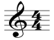
1 и 2 и 3 и 4 и
А теперь доли такта отстукиваем ногой. Все приемы, как, например, просчитывание, возможны только при условии, если они не превращаются в механический арифметический счет, не связанный с живым ритмом исполнения. Эти приемы должны быть опорой для чувства ритма, но не выступать в качестве его заменителей.
Приемом, поясняющим ритмический рисунок, может служить подтекстовка этого рисунка, когда подбираются известные ученику слова и фразы, имеющие аналогичный ритмический акцент: «Солнышко теплое светит в окошечко». Отличным материалом для работы над новыми ритмическими формулами являются гаммы.
Следующий ритм: две шестнадцатые и восьмая стучит одна рука, а другая – пульс.
: «Мы идем на парад, каждый празднику рад». Также этот ритм исполняем в гамме. Эти ритмические рисунки встречаются в пьесах: РНП «Во сыром бору тропина», А. Доренский «Полька».
Пунктирный ритм: Еще одним приемом, помогающим понять ритмический рисунок, служит иная запись нот, когда временная единица дробится на ряд мелких длительностей, по которым легче вести счет: 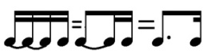. Как показывает практика, слигованные ноты осваиваются легче, так как зрительно они более убедительны и наглядны. Целесообразно при осмыслении пунктирных и синкопированных ритмов иногда предоставлять их в виде залигованных нот в ритмических блоках: 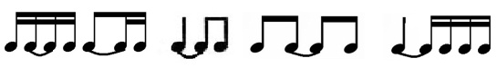 и др. Точка удлиняет звук на его половину, облегчает и заменяет запись лиги в пунктирных ритмах: 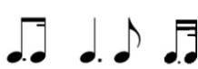
Из-за того, что точка удлинила первый звук, ритмическую фигуру заканчивает один короткий звук без пары. Появился пунктирный ритм («хромой, подскоки»): 2-х дольный пунктир, с которым мы познакомились раньше и однодольный пунктир. Добиться безостановочной игры нам помогает сопровождение ударных инструментов на синтезаторе. Группа: восьмая с точкой и шестнадцатая, создает противоречие между написанием и исполнением. При пении и игре шестнадцатая произносится близко и слитно со следующей долей, вроде форшлага, а в записи она связана с ребром с предыдущей долей. Если сразу обратить внимание учащихся на такое противоречивое впечатление, уточнить местоположение шестнадцатой, возможно, избежать много ошибок. Ярким примером, где встречается пунктир, является «Розовая пантера» Г. Манчини.
Развивая чувство ритма у учащегося, мы продолжаем работу над ритмическими партитурами. Такие упражнения используются практически во всех современных пособиях. Можно назвать этот навык основой дальнейшего развития чувства ритмических соотношений вплоть до полиритмии. Освоение этого фундаментального навыка необходимо для аккордеониста, который всегда играет две линии и должен иметь независимые движения рук. В процессе этих занятий осваивается ритм синкопы.
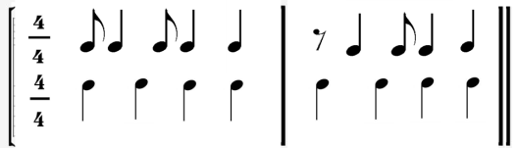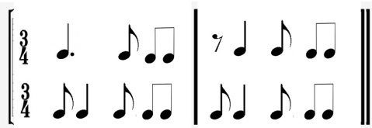
В первой партитуре синкопа исполняется в правой руке, также с использованием пауз; а во второй синкопированный ритм уже в левой руке, что очень часто встречается в аккомпанементе множества изучаемых пьес. В основе синкопы лежит столкновение двух акцентов: одного - метрического, на сильной доле такта, и другого - ритмического, на слабой доле. Первый толчок при этом не имеет «объективного звучания», он – внутренний; второй – объективно звучащий. Поэтому особой интенсивности и внимания при работе над синкопой требует именно первый, внутренний толчок. Если учащийся не будет чувствовать эти два акцента, то не создастся эффект синкопы, получится как бы сдвиг тактовой черты (затакт) или потеря чувства размера. Хлопаем ритмические партитуры сначала со счетом вслух, затем с отстукиванием пульса ногой. Ритмические партитуры составляются из всевозможных сочетаний изученных ритмических блоков. Синкопированный ритм содержится в произведениях: полька «Раз и, два и» С. Бредиса, «Грустная песенка» В. Баканова, «Тайна» В. Сидорова, в размерах две-, три- и четыре четверти соответственно, и др. В «Тайне» синкопа играется через паузу.
Цель ритмических упражнений – познакомить со сложными ритмическими фигурами, подготовить к исполнению сложных пьес. Например, ритмическое домино: первый «игрок» прохлопывает 2 такта (в размере 2/4), следующий повторяет второй такт и сочиняет свой; другой – повторяет 2 такт предыдущего «игрока» и сочиняет свой и т.д.; сочинение ритмических рисунков в разных размерах с использованием пройденных ритмических фигур; «немой телефон» - передача ритмической фразы постукиванием пальца по плечу. Упражнения на освоение навыков записи ритмической группировки: проставление тактовых черт в разных размерах; заполнение тактов ритмическими фигурами и паузами в разных размера; запись ритма выученных, знакомых мелодий; соединение отдельных длительностей в ритмические блоки в разных размерах. Упражнения можно варьировать в зависимости от индивидуальных особенностей каждого ребенка, применяя творческий подход и особое внимание к ученику. Чтение ритмических схем подготавливает навык чтения с листа.
Триольный ритм (так же, как дуольный и квартольный) может быть воспринят при очень хорошем чувстве метра. На помощь придут упражнения, где исполняются репетиции по 2, 3, 4 звука. Начинать репетиции лучше с 2-х звуков, затем их количество постепенно увеличивать. Звуки в упражнениях постепенно можно выравнивать, сначала два, прибегая к помощи слов: «Мы у вас сегодня спросим, что такое пароход? Это что-то вроде дома, только по воде плывет». Репетиции по 2 звука:
Репетиции по 3 звука:
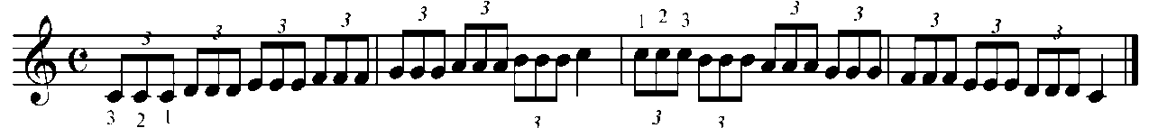
«Я вам хочу рассказать одну сказочку, Это случилось однажды в лесу. Слоник большой укололся об ежика. И стало больно конечно ему».
Репетиции по 4 звука:
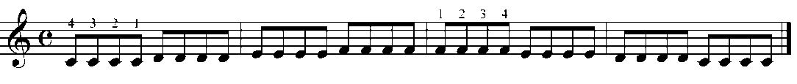
«Побежали - побежали, мы немножечко устали. Возвращаемся обратно, ведь домой идти приятно». В данных упражнениях - слова помогают играть без задержек и остановок, выравнивая цепочки звуков. Звучание метронома способствует ощущению ровного непрерывного пульса.
Следующее упражнение - тремоло мехом. Ритм такой же, как в репетициях: дуоль, триоль, квартоль. Далее, вместо метронома используем басы, играющиеся левой рукой. Следует заметить, что ощущение деления, дробности доли необходимо закреплять физическими ощущениями. Умение в разных темпах перейти от одной фигуры на другую должно быть чётким, осознанным. Гармонизовав гамму, аккомпанемент можно играть в разных размерах. Тренируемся исполнять триоли на трех-октавной гамме, обязательно, подчеркивая акцентом начало каждой доли. Таким образом, можно исполнять дуоли и квартоли. Цель работы заключается в выработке у ребенка связи между ритмической записью и внутренним чувством метрической пульсации. Очень наглядным и полезным произведением в обучении аккордеонистов является вальс «Эхо» из сюиты «Лесная сказка» Р. Бажилина. Оно предназначается для более продвинутых или старших учащихся.
С развитием современных технологий, с доступностью пользования сети интернет, активно вошли в нашу жизнь новые формы работы: игра под фонограмму, так называемый «Минус». Такой способ работы активизирует и организует слуховой контроль учащегося, помогает добиться устойчивости метроритма. Например, к альбому пьес для начальных классов ДМШ Р. Бажилина «Учимся играть на аккордеоне» прилагается компакт диск (CD). Треки CD: демонстрационные репетиционные, концертные. В классе преподаватель играет вторую партию, а в домашних занятиях помогает диск, где исполняется вторая партия, а также звучит синтезатор.
Все ритмический группы, который прорабатываются в сольных произведениях, встречаются в ансамблевых пьесах. Но здесь добавляется новая трудность: умение совмещать ритмический рисунок своей партии с ритмом партнера, что обостряет и усиленно развивает чувство ритма. Отсутствие ритмической устойчивости часто связано со свойственной тенденцией к ускорению. Обычно это происходит при нарастании силы звучности – эмоциональное возбуждение учащает ритмический пульс; или в стремительных пассажах, а также в сложных для исполнения местах. Технические трудности вызывают желание возможно скорее «проскочить» опасные такты. При объединении в дуэте двух аккордеонистов, страдающих таким недостатком, возникшее ускорение развивается с неумолимостью цепной реакции и увлекает партнеров к неизбежному срыву. Если же этот недостаток присущ только одному из участников, то второй оказывается верным помощником. Таким образом, в условиях совместных занятий возникают некоторые благоприятные возможности для исправления индивидуальных погрешностей исполнения. Играя вместе с педагогом, ученик находится в определенных метроритмических рамках. Необходимость «держать» свой ритм делает усвоение различных ритмических фигур более органичным. Ансамблевая игра не только дает педагогу диктовать правильный темп, но и формирует у ученика верное темпоощущение. Совместный счет вслух, иногда «постукивание» со стороны (дающее ориентир ритмически неупорядоченной игре), легкие и мерные похлопывания, разного рода жестикуляций и т.д. - все эти идущие извне импульсы педагогического воздействия оказываются подчас весьма эффективными, помогают исполнителю двигаться по нужной, точно очерченной метроритмической колее. Конкретный игровой показ педагога в одних случаях поможет устранить те или иные ритмические погрешности, в других – оживит монотонное, вялое по движению ученическое исполнение и т.д.
Итак, исполнение музыки пролагает кратчайшие пути в направлении развития и совершенствования музыкально-ритмического чувства учащегося.
Для более успешного, эффективного результата необходимо иногда вычленять и отдельно прорабатывать, осмысливать метроритмические соотношения в изучаемых произведениях, а также применять различные ритмические упражнения. Работая над развитием чувства ритма нельзя забывать, что, прежде всего, происходит интуитивное восприятие ритмического рисунка учащимися, накапливаются слуховые впечатления. Затем каждая ритмическая фигура (блок) должна быть освоена на слух в соответствии с метром, арифметически осмыслена и проработана в нотописании. Точность воспроизведения ритмического рисунка можно воспитать только в связи с остальными выразительными средствами музыки. Важным вопросом дальнейшего развития чувства ритма является формирование умения играть устойчиво, но, в то же время, с ритмической свободой.
Список литературы:
- Артоболевская А.Д. Первая встреча с музыкой [Текст]: учеб. пособие, изд-е 3 / А. Д. Артоболевская. - М.: «Советский композитор», 1987. 103 с., ил.
- Бажилин Р.Н. Школа игры на аккордеоне: Учебно-методическое пособие. – В.Катанский, Москва, 2001 г. – 208 стр.
- Белецкая Л.И. Основы музыкального времени. – Омск: РЭМИС, 2002.
- Бойцова Г. Юный аккордеонист. Части 1.2, - М: «Музыка», 2003. – 80 с.
- Заложнова Л. Юному аккордеонисту «До Ре Мишка». - Новосибирск, 2002.
- Липс Ф. Искусство игры на баяне. - М.,1998.- С.144., нот.
- Лушников В. Школа игры на аккордеоне. – М.: «Сов композитор», 1987 г. – 192 с.
- Наумов Г., Лондонов П. Школа игры на аккордеоне. – М.: «Музыка», 1975 г. – 192с.
- Нейгауз Г. Г. Об искусстве фортепианной игры: Записки педагога. 5-изд. - М.: «Музыка», 1988 г. – 240 с.
- Якимец Н. Вопросы методике обучения игре на баяне. Учебное пособие. – М.: «Музыка», 1990 г. – 105 с.

